Шкаф управления Иртыш
ШУ4-1.0,4.0-31

Паспорт
Руководство по эксплуатации

2021

СОДЕРЖАНИЕ

 | Введение………………………………………………………………………………. |  | 3
1 | Описание и работа…………………………………………………………………… |  | 4
 | 1.1 | Назначение изделия…………………………………………………………...... | 4
 | 1.2 | Технические характеристики…………………………………………………... | 4
 | 1.3 | Состав изделия………………………………………………...………………... | 4
 | 1.4 | Устройство и работа……………………………………………………………. | 4
 | 1.5 | Маркировка……………………………………………………………………… | 6
 | 1.6 | Упаковка…………………………………………………………………………. | 7
2 | Использование по назначению…………………………………..………….………. |  | 7
 | 2.1 | Эксплуатационные ограничения………………………………………………. | 7
 | 2.2 | Подготовка изделия к использованию………………………………………… | 7
 | 2.3 | Использование изделия……………………………………………………….... | 8
3 | Техническое обслуживание………………………………………………………..... |  | 9
4 | Хранение…………………………………………………………………………….... |  | 10
5 | Транспортирование……………………….………………………………………...... |  | 10
6 | Свидетельство о приемке, консервации и упаковывании…………………………. |  | 11
7 | Ресурсы, сроки службы и хранения, гарантии изготовителя……………………… |  | 12
8 | Сведения о производителе…………………………………………………………... |  | 12
 | Приложение 1. Схема электрическая подключений………………………………. |  | 13
 | Приложение 2. Схема электрическая принципиальная …………………………… |  | 15
 | Приложение 3. Общий вид…………………………………………………………... |  | 16

ВНИМАНИЕ:


ПРЕЖДЕ, ЧЕМ ПОЛЬЗОВАТЬСЯ ШКАФОМ УПРАВЛЕНИЯ ВНИМАТЕЛЬНО ОЗНАКОМЬТЕСЬ С ПРАВИЛАМИ ЕГО МОНТАЖА, ПУСКА, ЭКСПЛУАТАЦИИ И УХОДА ЗА НИМ ДЛЯ ДОЛГОВРЕМЕННОЙ И БЕЗАВАРИЙНОЙ РАБОТЫ.

ПРИ НАЛИЧИИ В ПОМЕЩЕНИИ КОРРОЗИОННЫХ ГАЗОВ НЕОБХОДИМО ОБЕСПЕЧИТЬ ВЕНТИЛЯЦИЮ И ОХЛАЖДЕНИЕ ОБОРУДОВАНИЯ ШКАФА ЧИСТЫМ ВОЗДУХОМ.

ЗАПРЕЩАЕТСЯ:

- ИЗМЕНЯТЬ СХЕМУ ШКАФА УПРАВЛЕНИЯ!

Настоящее руководство является сопроводительной эксплуатационной документацией, поставляемой с изделием, и предназначенной для ознакомления с конструкцией и техническими данными, а также содержит сведения, необходимые для правильной эксплуатации.
В связи с постоянной работой по совершенствованию изделия, повышающей его надёжность, в конструкцию могут быть внесены незначительные изменения, не отражённые в настоящем руководстве по эксплуатации.
Источником опасных воздействий при работе изделия являются токоведущие цепи, находящиеся под напряжением 220/380 В.
К работе с изделием должны допускаться лица, изучившие настоящие руководство по эксплуатации и имеющие допуск к работе в электроустановках с напряжением до 1000В.
Условное обозначение шкафов управления:
Шкаф управления | Иртыш | ШУ1 | - | 3 | . | 30 | . | Ч |  | 3 | . | 6 | - | 3 | 2А
 | 1 | 2 |  | 3 |  | 4 |  | 5 | 6 |  |  | 7 |  | 8 | 9
1 – Наименование серии шкафа управления;
2 – Назначение шкафа управления:
«ШУ1» – шкаф управления канализационной насосной станции (регулирование по уровню);
«ШУ2» – шкаф управления установкой повышения давления (регулирование по давлению);
«ШУ3» – шкаф управления вентиляционными агрегатами;
«ШУ4» – шкаф управления электроприводом задвижки;
«ШУ5» – шкаф управления несколькими видами нагрузок, согласно техническим требованиям заказчика (например, станция повышения давления с возможностью управления электроприводом задвижки).
3 – Количество управляемых электродвигателей, шт.;
4 – Мощность электродвигателя, кВт;
5 – Тип запуска электродвигателя:
«П» – устройство плавного пуска;
«Ч» – преобразователь частоты;
«К» – комбинированный пуск (звезда - треугольник);
без обозначения – прямой пуск.
6 – При использовании устройств плавного пуска или преобразователей частоты указывается их количество (один – без обозначения).
7 – Тип защиты электродвигателя:
«0» – без защиты;
«1» – термозащита;
«2» – влагозащита;
«6» – влаго-термозащита.
8 – Питающее напряжение
«2» – 220В;
«3» – 380В;
«6» – 660В.
9 – Количество вводов («А» – с АВР).

1 Описание и работа

1.1 Назначение изделия

Шкаф управления Иртыш ШУ4-1.0,4.0-31 (далее – шкаф управления) предназначен для управления работой и защиты от аварий электропривода задвижки. Основная функция изделия – управление и защита от аварий электропривода задвижки.
1.2 Технические характеристики

Технические характеристики изделия приведены в таблице 1.
Таблица 1
№ | Наименование | Значение
1 | Род тока | переменный, 50Гц
2 | Номинальное рабочее напряжение, В | 380
3 | Номинальное напряжение цепей управления, В | 220
4 | Допустимое отклонение напряжения питания от номинала | +10%…-15%
5 | Номинальная мощность подключаемых электродвигателей, кВт | 0,4
6 | Окружающая температура при работе | (-5…+40) °С
7 | Окружающая температура при хранении | (-25…+55) °С
8 | Относительная влажность воздуха | 80% без конденсата
9 | Максимальная высота над уровнем моря | 1000м
10 | Габариты шкафа управления | см. Приложение 3
11 | Степень защиты | IP66

1.3 Состав изделия

Шкаф управления состоит из:
- корпуса, монтажной платы, крепёжных деталей;
- автоматического выключателя;
- магнитных пускателей;
- теплового реле;
- светосигнальной арматуры;
- клеммных колодок;
- системы проводов.

1.4 Устройство и работа

1.4.1 Устройства индикации и управления

На дверце шкафа управления размещены следующие органы управления и индикации (рис. 1):
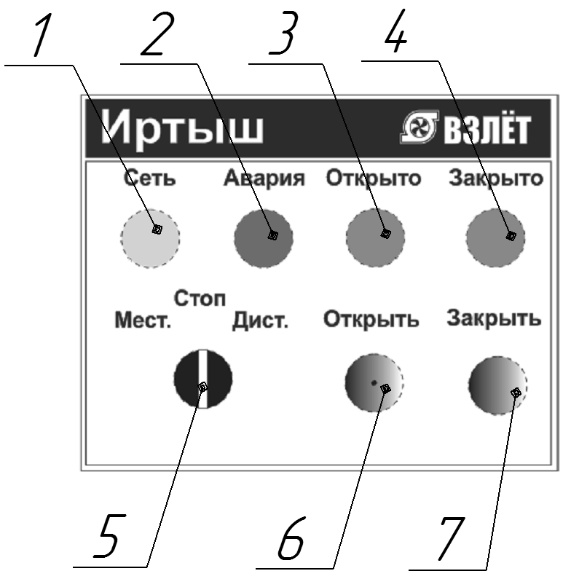

Рисунок 1 – Органы управления и индикации шкафа управления

- индикатор «СЕТЬ»;
- индикатор «Авария»;
- индикатор «ОТКРЫТО»;
- индикатор «ЗАКРЫТО»;
- переключатель «Мест./Стоп/Дист.»;
- кнопка «ОТКРЫТЬ»;
- кнопка «ЗАКРЫТЬ»
Назначение органов управления и индикация передней панели шкафа приведены в таблице 2.

Таблица 2
Название | Описание | Назначение
Индикатор «СЕТЬ» | желтый | На силовую часть схемы подано напряжение
Переключатель «Местн./Стоп/Дист.» | 3 положения | Выбор режима управления
Индикатор «ОТКРЫТО» | зеленый | Задвижка открыта
Индикатор «Авария» | красный | Срабатывание теплового реле или авария задвижки
Индикатор «ЗАКРЫТО» | зеленый | Задвижка закрыта
Кнопка «ОТКРЫТЬ» | черная | Открытие задвижки в режиме местного управления
Кнопка «ЗАКРЫТЬ» | черная | Закрытие задвижки в режиме местного управления
1.4.2 Режимы управления

1.4.2.1 Дистанционный режим
Для управления задвижкой в дистанционном режиме необходимо перевести переключатель «Мест./Стоп/Дист.» рис. 1, поз. 5 в положение «Дист.».
Управление электроприводом задвижки в дистанционном режиме осуществляется от кнопок управления подключенных к шкафу управления.
Открытие/Закрытие задвижки происходит при замыкании и удерживании контакта Открыть/Закрыть. Останов крайних положений осуществляется концевыми выключателями задвижки.
Схема подключения кнопок дистанционного управления показана на рис.2.

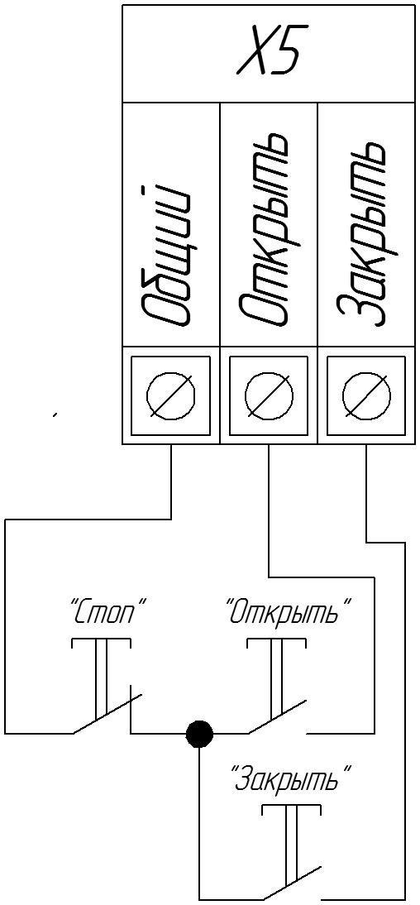

Рисунок 2

1.4.2.2 Режим местного управления
Для запуска электропривода задвижки в режиме местного управления необходимо перевести переключатель «Мест./Стоп/Дист.» рис. 1, поз. 5 в положение «Мест.». Открытие, закрытие и остановка задвижки в режиме местного управления осуществляется при помощи кнопок «ОТКРЫТЬ» (рис. 1 поз. 6), «ЗАКРЫТЬ» (рис. 1 поз. 7) и переключателя «СТОП» (рис. 1 поз. 5), расположенных на дверце шкафа управления.

1.5 Маркировка

На передней дверце шкафа располагаются наклейки, содержащие следующую информацию:
- наименование шкафа управления;
- заводской номер шкафа управления;
- наименование и координаты производителя шкафа управления;
- обозначение технических условий, согласно которым изготавливается шкаф управления;
- знак «Высокое напряжение»;
- наименование светосигнальных индикаторов и органов управления;
- дата изготовления.
Внутри шкафа все элементы имеют маркировку в соответствии с принципиальной схемой шкафа управления. Все проводники цепей управления имеют маркировку согласно принципиальной схеме в соответствии с ГОСТ 2.709 «Обозначения условные проводов и контактных соединений электрических элементов, оборудования и участков цепей в электрических схемах».

1.6 Упаковка

Упаковка изделия производится в индивидуальную коробку из гофрированного картона. На коробке указывается наименование станции, заводской номер, а также знаки «верх» и «лицевая сторона».

2 Использование по назначению

2.1 Эксплуатационные ограничения

Технические параметры, несоблюдение которых может привести к выходу изделия из строя, приведены в таблице 5.
Таблица 3
№ | Наименование параметра | Значение
1 | Допустимое отклонение напряжения питания от номинала | +10%…-15%
2 | Окружающая температура при работе | (-5…+40) °С
3 | Окружающая температура при хранении | (-25…+55) °С
4 | Относительная влажность воздуха | 80% без конденсата

2.2 Подготовка изделия к использованию

2.2.1 Меры безопасности при подготовке изделия
Все монтажные работы должны проводиться квалифицированным персоналом на обесточенном изделии.

2.2.2 Объем и последовательность внешнего осмотра изделия
Необходимо убедиться, что все элементы шкафа управления не имеют механических повреждений и надежно закреплены.
Корпус шкафа управления должен быть заземлен!

2.2.3 Установка шкафа управления
Конструкцией шкафа управления предусмотрена установка на вертикальную поверхность. Для крепления в задней стенке шкафа предусмотрено четыре отверстия. По высоте шкаф управления необходимо располагать так, чтобы обеспечить хороший обзор средств индикации и доступность органов управления.
Шкаф управления следует защищать от попадания прямых солнечных лучей. В непосредственной близости от шкафа не должны располагаться мощные источники тепла и электромагнитных излучений.
Установочные и габаритные размеры шкафа управления приведены в Приложении 3.
2.2.4 Подготовка к работе шкафа управления
1. Произведите подключение шкафа управления согласно схемы подключений (Приложение 1).
2. Выполните протяжку всех резьбовых соединений силовых цепей шкафа управления.
3. Установите переключатель «Местн./Стоп/Дист.» (рис. 1 поз. 5), в положение «Мест.».
4. Включите главный автоматический выключатель QF1; загорится светодиод «Сеть» на крышке шкафа управления рис. 1 поз. 1.
6. . Включите автоматический выключатель цепи управления QF2;
5. Проверьте правильность направления вращения двигателя задвижки.
Для изменения направления вращения электродвигателя задвижки следует поменять местами две из трех жил питающего кабеля задвижки на соответствующем клеммнике шкафа управления.
6. Шкаф управления готов к работе.

2.3 Использование изделия

2.3.1 Запуск шкафа управления в работу
2.3.1.1 Запуск шкафа управления в режиме местного управления
Для запуска подключенного электропривода задвижки в режиме местного управления необходимо:
1. Перевести переключатель «Местн./Стоп/Дист.» (рис. 1 поз. 5), в положение «Мест.».
2. Для открытия задвижки в режиме местного управления нажать кнопку «ОТКРЫТЬ» (рис. 1 поз. 6).
3. Для остановки задвижки в режиме местного управления переведите переключатель «Местн./Стоп/Дист.» (рис. 1 поз. 5). в положение «СТОП»
4. Для закрытия задвижки в режиме местного управления, перевести переключатель «Местн./Стоп/Дист.» (рис. 1 поз. 5), в положение «Мест.», нажать кнопку «ЗАКРЫТЬ» (рис. 1 поз. 7).
2.3.1.2 Запуск шкафа управления в режиме дистанционного управления
Для управления электроприводом задвижки в режиме дистанционного управления необходимо подключить кнопки «Стоп», «Открыть» и «Закрыть» согласно схемы подключения рис.2.
Для запуска подключенного электропривода задвижки в режиме дистанционного управления необходимо:
1. Перевести переключатель «Местн./Стоп/Дист.» (рис. 1 поз. 5), в положение «Дист.».
2. Запуск и останов электропривода задвижки производиться от кнопок дистанционного управления.

2.3.2 Аварийные режимы работы
Перечень возможных неисправностей и способов их устранения для шкафов управления электроприводом задвижки приведены в таблице 4.

Таблица 4
Неисправность | Индикация |  | Причина | Устранение
Неисправность | Сеть | Авария | Причина | Устранение
Задвижка не запускается | ○  погашен | ○  погашен | Отсутствие питающего напряжения на вводе шкафа управления.  Вводной автоматический выключатель отключился по причине короткого замыкания | Подать питающее напряжение.  Проверить состояние задвижки. Запустить задвижку повторно.
Задвижка не запускается | ✴  светится | ○  погашен | Перегрузка электродвигателя. Сработало тепловое реле | Дать остыть электродвигателю, сбросить в исходное состояние тепловое реле.
Задвижка не запускается | ✴  светится | ✴  светится | Заклинивание задвижки. Сработал моментный выключатель привода задвижки | Устранить причину заклинивания

3 Техническое обслуживание

3.1 Общие указания
Регулярные проверки и планово-предупредительное техобслуживание гарантируют более надёжную работу шкафа управления. Техническое обслуживание проводить не реже одного раза в месяц.

3.2 Меры безопасности
Все работы по техническому обслуживанию должны проводиться на обесточенном изделии. К работе с изделием должны допускаться лица, изучившие настоящие руководство по эксплуатации и имеющие допуск к работе в электроустановках с напряжением до 1000В.

3.3 Техническое обслуживание шкафа
Техническое обслуживание шкафа управления включает в себя периодический внешний осмотр, очистку от пыли, протяжку резьбовых соединений, а также техническое обслуживание отдельных элементов шкафа управления.
При внешнем осмотре проверить шкаф управления и токоподводящий кабель на отсутствие механических повреждений, обрыва заземляющего провода, замыкания на корпус.

3.3.1 Техническое обслуживание магнитных пускателей
Не реже одного раза в месяц необходимо производить осмотр магнитных пускателей. При осмотре проверить:
- внешний вид пускателя, состояние дугогасительной камеры, магнитопровода, контактов;
- состояние присоединительных проводов;
- отсутствие затирания подвижных частей пускателя (вручную);
- состояние затяжки винтов.

3.3.2 Техническое обслуживание автоматических выключателей
Выключатели необходимо содержать в чистоте, чтобы на них не попадали вода, масло, эмульсия и т.д. Периодически, через каждые 2 тысячи включений, но не реже одного раза в год выключатель нужно осматривать и протирать спиртом подвижные и неподвижные контакты. Осмотр выключателя также нужно производить после каждых двух отключений короткого замыкания. После каждого отключения тока короткого замыкания рекомендуется произвести 8-10 раз операцию «Включение-отключение» без тока.

4 Хранение

Шкаф управления должен храниться в закрытых помещениях, в вертикальном или горизонтальном положении, при температуре –25°…+50°С, при отсутствии воздействия кислот, щелочей, бензина, растворителей, воды и т.д. при влажности не более 80% без конденсата. Укладывать шкафы на лицевую часть запрещается. Хранение должно осуществляться в транспортной таре.

5 Транспортирование

Упакованные изделия допускается транспортировать в закрытых транспортных средствах в соответствии с правилами перевозок, действующими на соответствующем виде транспорта.
Погрузка и выгрузка упакованных изделий должны проводиться в соответствии с надписями и знаками, нанесенными на транспортной таре. Во время погрузочно-разгрузочных работ и транспортирования изделия в транспортной таре не должны подвергаться резким ударам и воздействию атмосферных осадков.
Расстановка и крепление упакованных изделий в транспортных средствах должны обеспечивать их устойчивое положение, исключать возможность смещения и ударов.

6 Свидетельство о приемке и упаковывании

Шкаф управления испытан, признан годным к эксплуатации и упакован.
Шкаф управления Иртыш ШУ4-1.0,4.0-31 №17
Серия шкафа управления

Дата приемки

Ответственный за приемку __________________________________
подпись

Дата Упаковывания

Ответственный за упаковку _______________________________
подпись

Изделие упаковано согласно требованиям, предусмотренным в действующей технической документации.

Дата реализации "___"______________202__г.

Допускается транспортирование и хранение изделий без средств временной противокоррозионной защиты по вариантам ВЗ-0 и ВУ-0.

7 Ресурсы, сроки службы и хранения, гарантии изготовителя

7.1 Средний срок службы изделия не менее 5 лет.
Средний срок службы устанавливается при соблюдении потребителем условий эксплуатации, транспортирования и хранения.
7.2 Гарантии изготовителя
Срок гарантии 12 месяцев с момента отгрузки.
Предприятие-изготовитель гарантирует соответствие шкафа управления его техническим характеристика, надежную, безаварийную работу шкафа управления в рабочем интервале характеристик, безвозмездное устранение в кратчайший технически возможный срок дефектов, а также замену вышедших из строя деталей в течение гарантийного срока по причине поломки или преждевременного износа при соблюдении потребителем правил транспортирования, хранения, монтажа, технического обслуживания и эксплуатации, указанных в настоящем паспорте;
При проведении гарантийного ремонта течение срока гарантии приостанавливается на время проведения ремонта;
Завод-изготовитель может отказать в гарантийном ремонте в случае:
- Наличия механических повреждений, дефектов, вызванных несоблюдением правил эксплуатации, транспортировки и хранения;
- Самостоятельного ремонта или изменения внутреннего устройства;
- Изменения, стирания, удаления или неразборчивости серийного номера изделия на бирке;
- Наличия дефектов, вызванных стихийными бедствиями, пожаром и т.д.
- Применения изделия не по прямому назначению;
Претензии принимаются только при наличии оформленного акта-рекламации (или заявления) с указанием проявлений неисправности.
Транспортировка неисправного изделия осуществляется силами Покупателя.
Изделие, передаваемое для гарантийного ремонта, должно быть очищено от загрязнений и полностью укомплектовано.
Приведенные выше гарантийные обязательства не предусматривают ответственности за любые прямые или косвенные убытки, потерю прибыли или другой ущерб.
За неправильность выбора шкафа управления предприятие-изготовитель ответственности не несет.
ВНИМАНИЕ: Перед запуском изделия в эксплуатацию, внимательно ознакомьтесь с Инструкцией по эксплуатации и другими правилами и нормативными документами, действующими на территории РФ. Нарушение требований этих документов влечет за собой прекращение гарантийных обязательств перед Покупателем.

8 Сведения о производителе
ОДО «Предприятие «Взлет»
644013, г. Омск; ул. Завертяева, 36;
Тел. (3812) 601-114; Факс (3812) 602-030;
E-mail: asu@vzlet-omsk.ru
www.vzlet-omsk.ru
Приложение 1
Схема электрическая подключений электропривода задвижки.
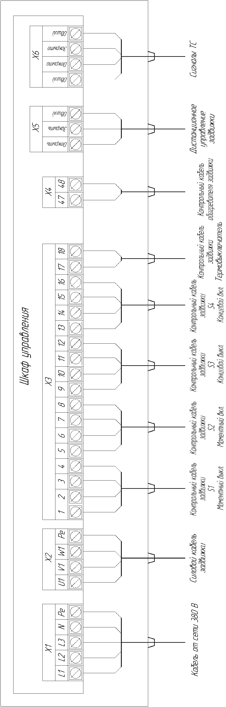
Рисунок 3

Таблица внешних подключений шкафа управления.
Таблица 5
Поз. | Контакт |  | Назначение вывода | Примечание
Х1 | "L" |  | Ввод фазы | 3ф,  380 В,  50 Гц
Х1 | "N" |  | Ввод нейтрали | 3ф,  380 В,  50 Гц
Х1 | "Pe" |  | Ввод заземления | 3ф,  380 В,  50 Гц
Х2 | "U1." |  | Подключение жилы кабеля питания задвижки U
Х2 | "V1." |  | Подключение жилы кабеля питания задвижки V
Х2 | "W1." |  | Подключение жилы кабеля питания задвижки W
Х2 | "Pe" |  | Подключение жилы заземления задвижки
Х3 | "1" |  | Моментный выключатель закрыть задвижку | «1»
Х3 | "2" |  | Моментный выключатель закрыть задвижку | «2»
Х3 | "3" |  | Авария задвижки | «3»
Х3 | "4" |  | Общий контакт | «4»
Х3 | "5" |  | Моментный включатель открыть задвижку | «5»
Х3 | "6" |  | Моментный включатель открыть задвижку | «6»
Х3 | "7" |  | Авария задвижки | «7»
Х3 | "8" |  | Общий контакт | «8»
Х3 | "9" |  | Концевой выключатель закрыто | «9»
Х3 | "10" |  | Концевой выключатель закрыто | «10»
Х3 | "11" |  | Индикация задвижка закрыта | «11»
Х3 | "12" |  | Общий контакт | «12»
Х3 | "13" |  | Концевой выключатель открыто | «13»
Х3 | "14" |  | Концевой выключатель открыто | «14»
Х3 | "15" |  | Индикация задвижка открыта | «15»
Х3 | "16" |  | Общий контакт | «16»
Х3 | "17" |  | Термовыключатель «+» | "19"
Х3 | "18" |  | Термовыключатель «-» | "20"
Х4 | "47" |  | Обогреватель задвижки «+» | «47»
Х4 | "48" |  | Обогреватель задвижки «-» | «48»
Х5 | "Открыть" |  | Подключение внешнего сигнала управления на открытие  задвижки ( НО) | Дистанционное управление
Х5 | "Закрыть" |  | Подключение внешнего сигнала управления на закрытие  задвижки ( НО) | Дистанционное управление
Х5 | "Общий" |  | Подключение внешнего сигнала управления на останов  задвижки (НЗ) | Дистанционное управление
Х4 | ТС | Общий | Общий вывод дискретных выходов | Максимальная нагрузка  230В, 2А
Х4 | ТС | Открыта | Задвижка открыта | Максимальная нагрузка  230В, 2А
Х4 | ТС | Закрыта | Задвижка закрыта | Максимальная нагрузка  230В, 2А
Х4 | ТС | Авария | Авария задвижки | Максимальная нагрузка  230В, 2А

Приложение 2
Схема электрическая принципиальная

Приложение 3
Общий вид шкафа управления и габаритные размеры

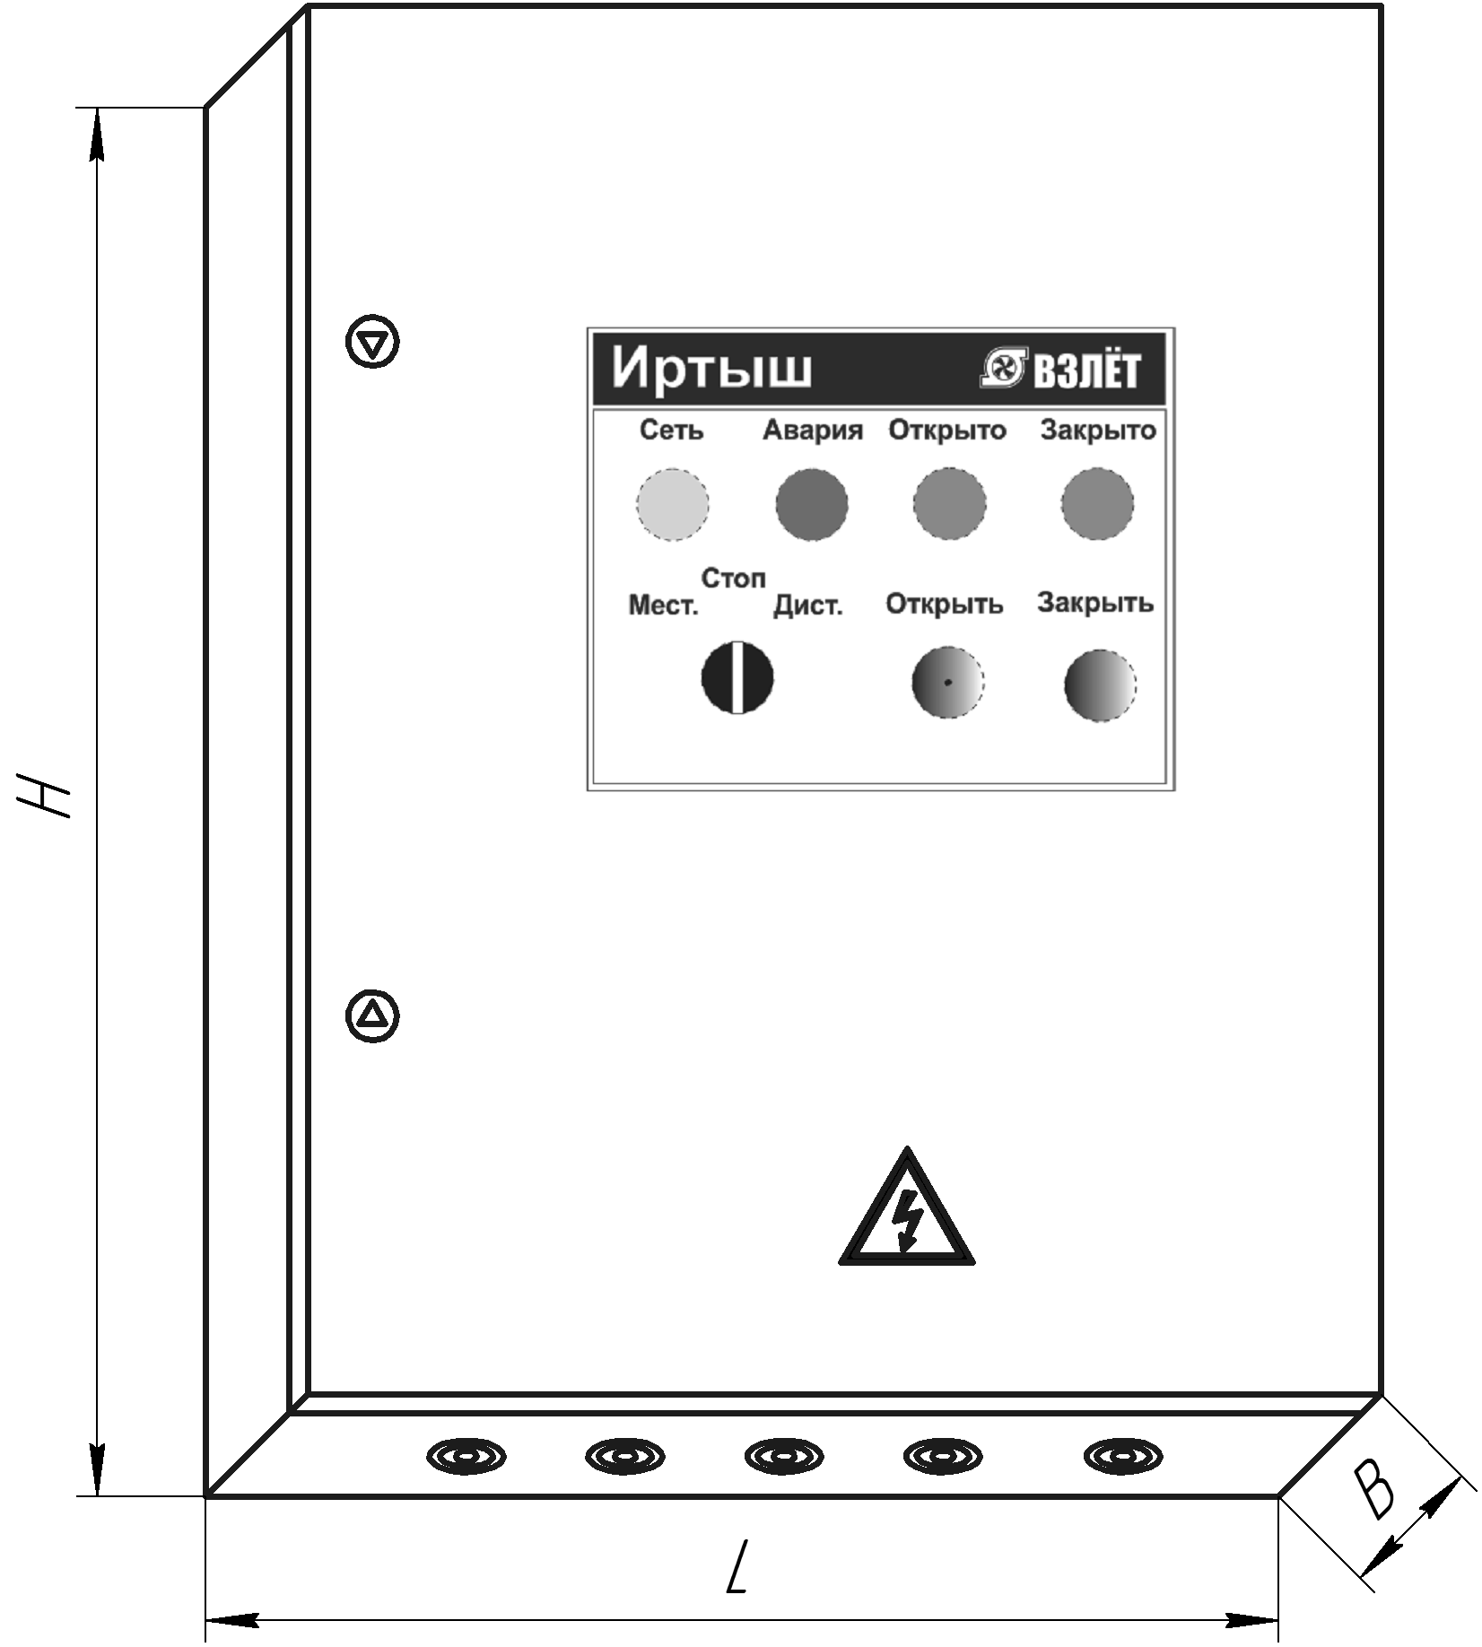

Рисунок 5

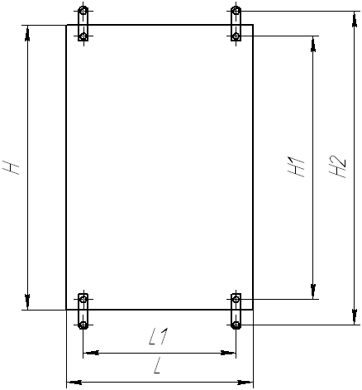

Рисунок 6

Габаритные размеры шкафов управления приведены в таблице 6
Таблица 6
Наименование  Шкафа управления | H, мм | L, мм | B, мм | H1, мм | H2, мм | L1, мм
ШУ4-1.0,4.0-31 | 400 | 310 | 220 | 345 | - | 255

